**Creación manual de paquete TCP/IP**

Con la información que encuentras en:

https://inc0x0.com/tcp-ip-packets-introduction/tcp-ip-packets-3-manually-create-and-send-raw-tcp-ip-packets/

Crea un paquete TCP SYN que vaya a 91.142.214.181 , escucha con Wireshark y observa si obtienes la respuesta.

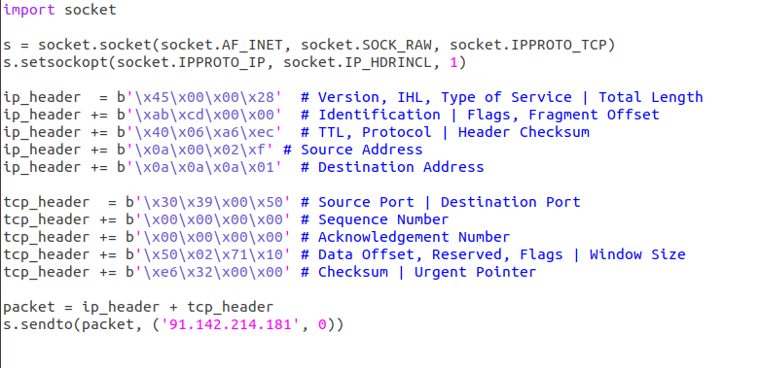

1-Crea un pantallazo de lo mostrado en Wireshark

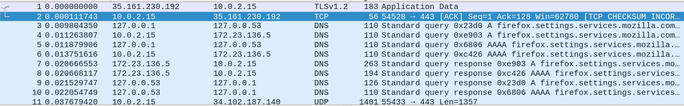

2-¿Qué flags tiene "encendidos" tu paquete?, ¿y el de vuelta?

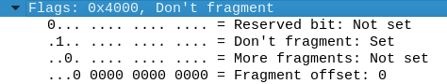

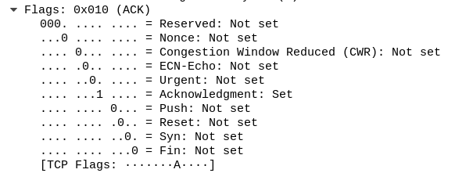

3-Pon mal el checksum y observa qué pasa



4-Pon un TTL=2 y observa qué pasa



